WooCommerce: Verzendtarieven koppelen aan producten (basis)

Voor jouw WooCommerce webshop kun je verzendtarieven aan producten koppelen. Je kunt bijvoorbeeld een ander verzendtarief hanteren voor producten die altijd als brievenbuspakje verzonden worden. Op deze manier kun je onderscheid maken in de verzendtarieven voor een brievenbuspakje of een pakketzending.

1. Ga naar WooCommerce > Instellingen > Verzending > Verzending klassen. Op deze pagina kun je de verzendklassen toevoegen en wijzigen.

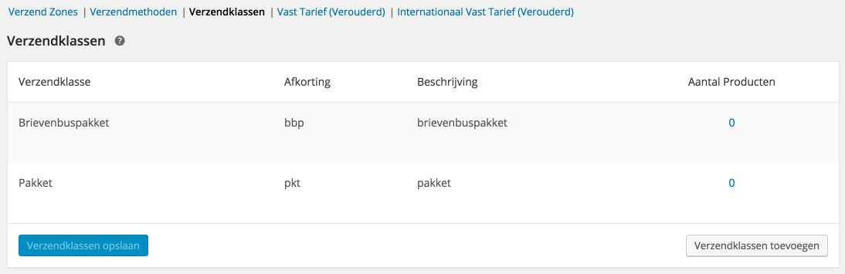

1. Nadat je de verzendklassen hebt ingesteld kun je producten toewijzen aan jouw verzendklassen. Ga naar ‘Producten’ en kies het product dat jij wilt toevoegen aan de ingestelde verzendklasse.
2. Kies vervolgens voor Verzendmethoden en selecteer de gewenste verzendklasse. Om de wijziging op te slaan klik je op ‘Bijwerken’.

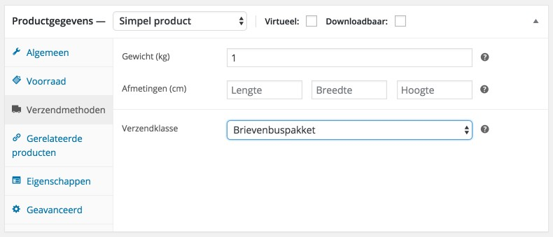

**Let op!** Stel je een verzendklasse voor een product in, dan wordt deze automatisch voor elk land aangemaakt. Dit betekent dat als een klant vanuit het buitenland dit product besteld, hij/zij het tarief betaalt voor de verzending die je hebt ingesteld voor de gekoppelde verzendklasse.

**Verzendtarieven koppelen aan producten (advanced)**

Wanneer je verzendtarieven wilt hanteren op basis van het gewicht van de producten kun je een betaalde plugin gebruiken. Met deze plugin wordt er in het winkelwagenmandje rekening gehouden met het gewicht dat is ingevoerd per product. WooCommerce adviseert hiervoor de volgende plugin: https://woocommerce.com/products/table-rate-shipping/